РАСЧЕТ ЭЛЕКТРИЧЕСКОЙ ЦЕПИ МЕТОДОМ ЭКВИВАЛЕНТНЫХ ПРЕОБРАЗОВАНИЙ

Путем эквивалентных преобразований цепи получают неразветвленную цепь, содержащую источник ЭДС и приемник с эквивалентным сопротивлением.

По закону Ома для полной цепи вычисляют ток в неразветвленной части цепи. Затем находят распределение этого тока по отдельным ветвям.

Правила замены двух — и трёхполюсного эквивалентными схемами приведены в табл. 1. После каждого этапа преобразования рекомендуется заново начертить цепь с учетом выполненных преобразований (см. табл. 2).

Таблица 1 – Эквивалентные преобразования простейших электрических цепей

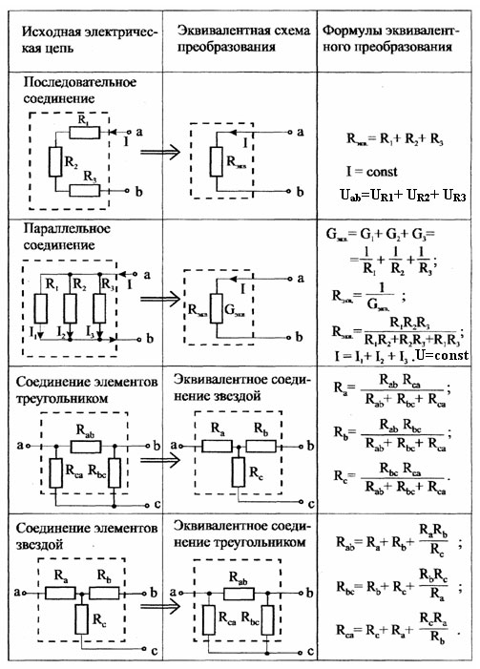

Таблица 2 – Расчет электрической цепи методом эквивалентных преобразований

